机时预约指引
注册完成之后--------------登录系统。
没有注册请查看网站首页“用户手册”—“注册指导”或者联系管理员
- 点击“仪器设备”，或者点击“个人中心”—“仪器设备”找到自己想送样仪器。
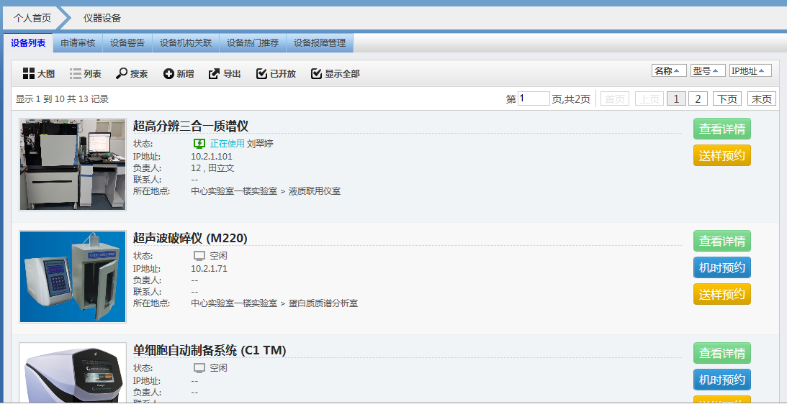
- 点击“查看详情”查看仪器相关信息。
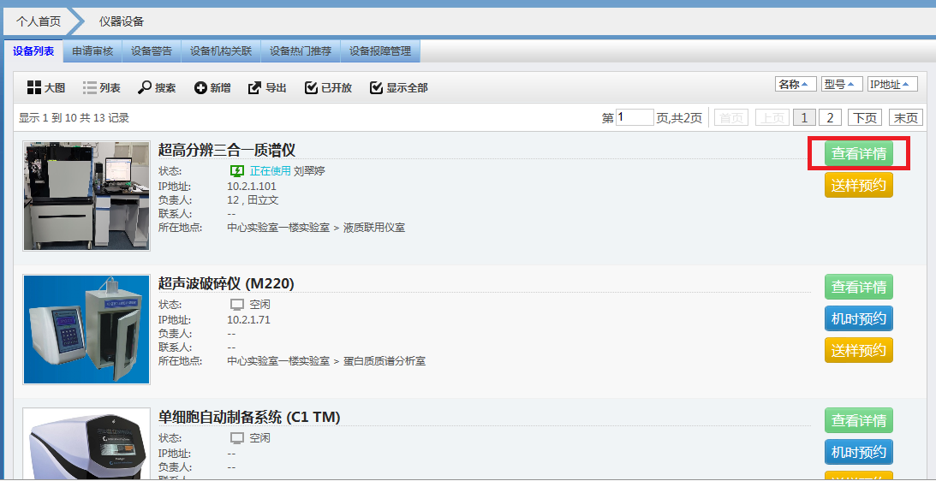
- 重点：找到仪器负责人联系方式沟通样品情况。根据不同情况预约不同长度机时。
- 点击仪器右边“机时预约”出现如下图：
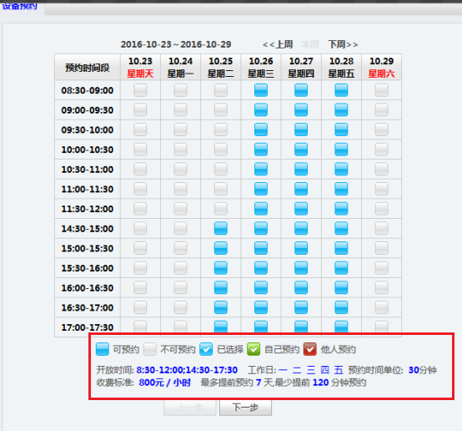
选择对应时间“打上勾”点击“下一步”：
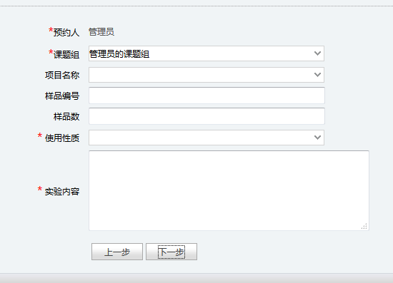
填写相关信息，*号为必须填写项。点击“下一步”出现如下：
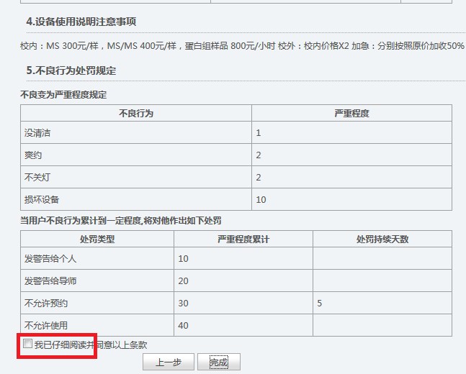
勾选“同意以上条款”点击完成。预约完成等待或联系管理员审核。

